- Αρχικά, συνδέεστε στο διαχειριστικό του WordPress μέσω του συνδέσμου “https://www.eicel.edu.gr/adssolutions”
- Ακολούθως, μεταβαίνετε στην σελίδα, που βρίσκεται το περιεχόμενο, το οποίο θέλουμε να μεταφράσουμε.
- Από το μενού στο πάνω μέρος της σελίδας, επιλέγουμε το πεδίο “Translate Page”
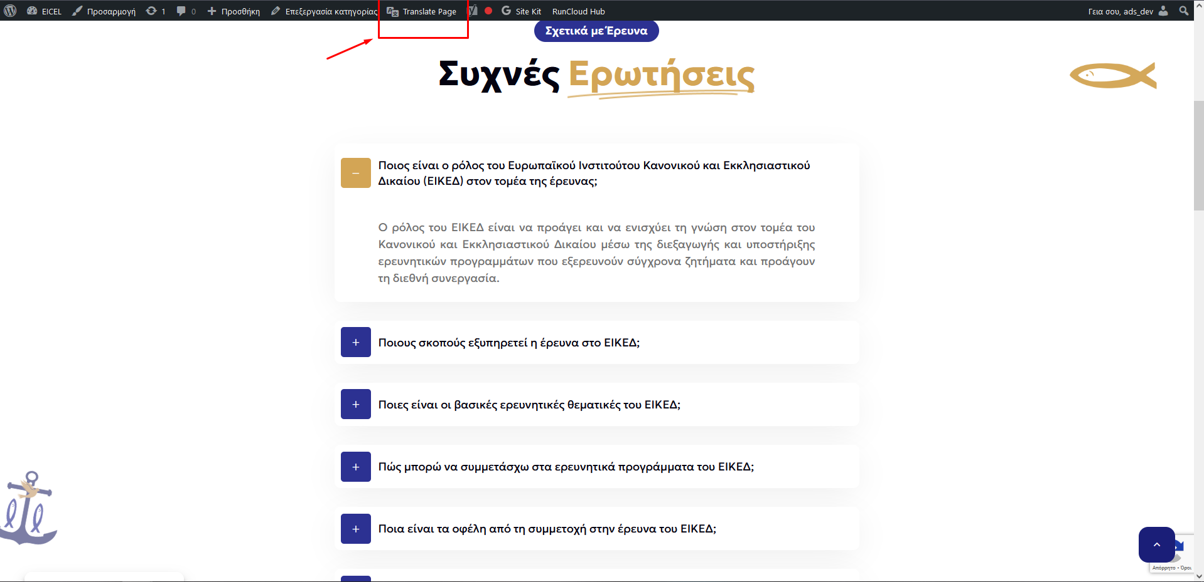
- Αυτό το πεδίο θα μας μεταφέρει στην σελίδα, που εμφανίζονται τα πεδία για να πραγματοποιηθεί η μετάφραση
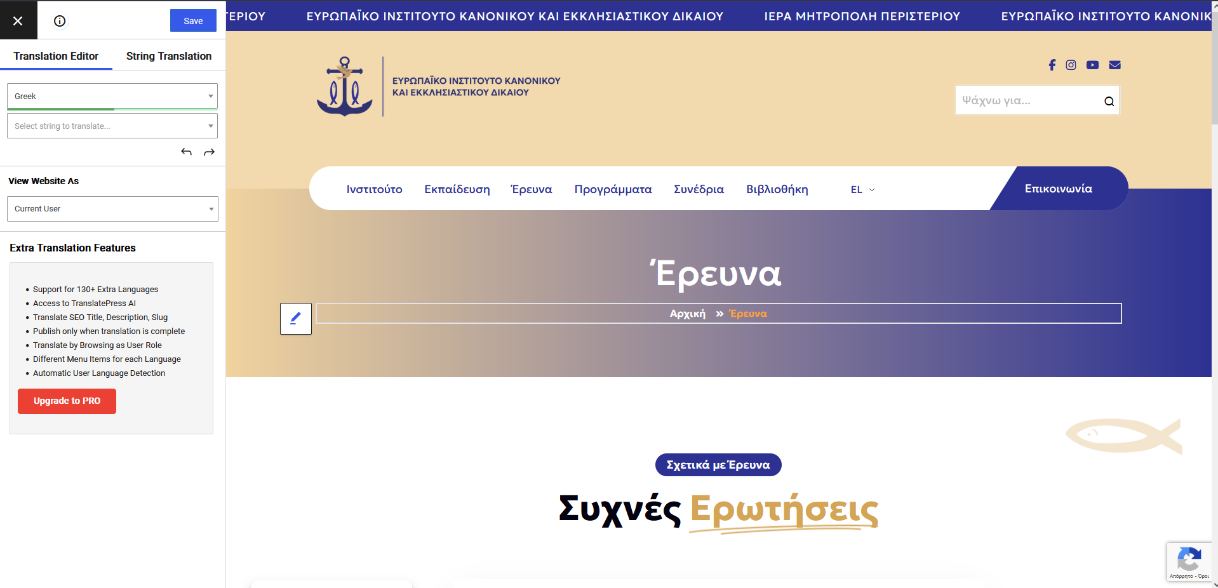
- Σε αυτή την σελίδα, στο αριστερό μέρος εμφανίζεται το μενού για να γίνει η μετάφραση. ΠΡΙΝ ξεκινήσουμε να μεταφράζουμε, ΠΡΕΠΕΙ από την επιλογή «View Website As” να επιλέξουμε την επιλογή “Logged Out” από το dropdown menu, ώστε οι μεταφράσεις των κειμένων να είναι εμφανείς σε όλους του επισκέπτες του Site.
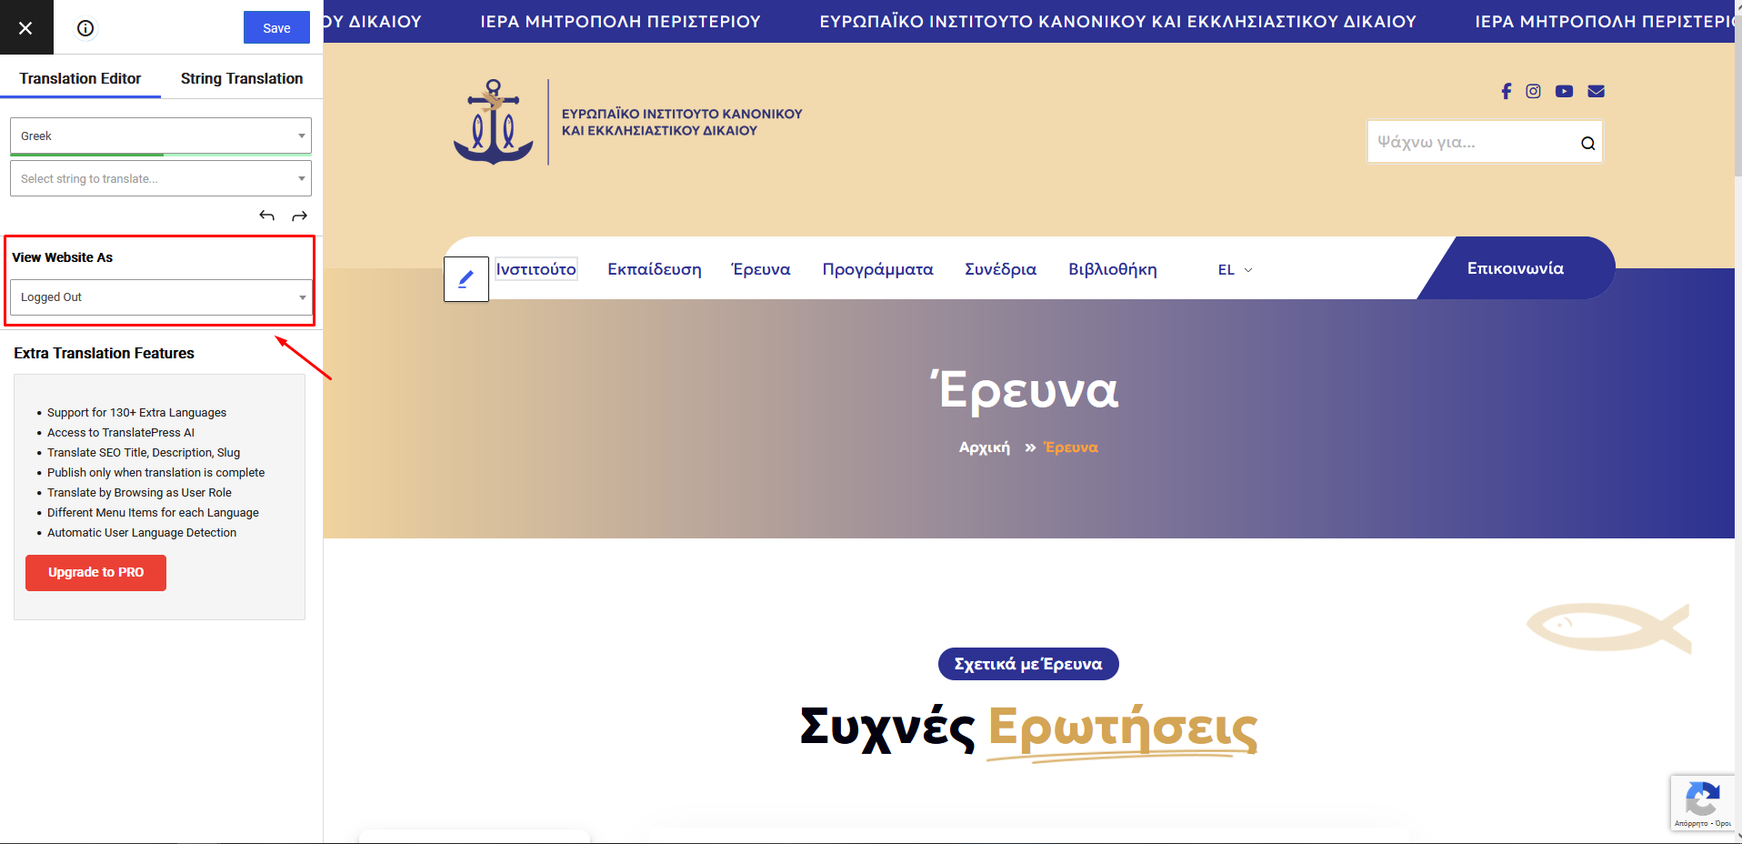
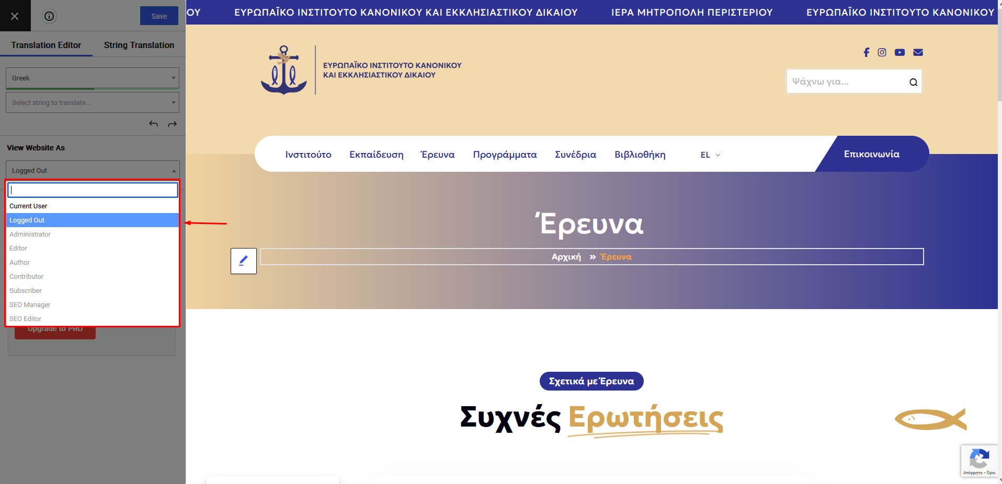
- Για να ξεκινήσουμε την μετάφραση, δίπλα από κάθε πρόταση εμφανίζεται ένα εικονίδιο «Μολύβι». Πατόντας το, επιλέγεται το συγκεκριμένο πεδίο για να εισαχθεί η μετάφραση. Το επιλεγμένο πεδίο εμφανίζεται και στο αριστερό μενού στο πεδίο “From Greek” (καθώς είναι στα ελληνικά το αρχικό κείμενο) και ακριβώς από κάτω εμφανίζεται το πεδίο “To English”, το οποίο είναι κενό και στο οποίο εισάγεται το αγγλικό κείμενο
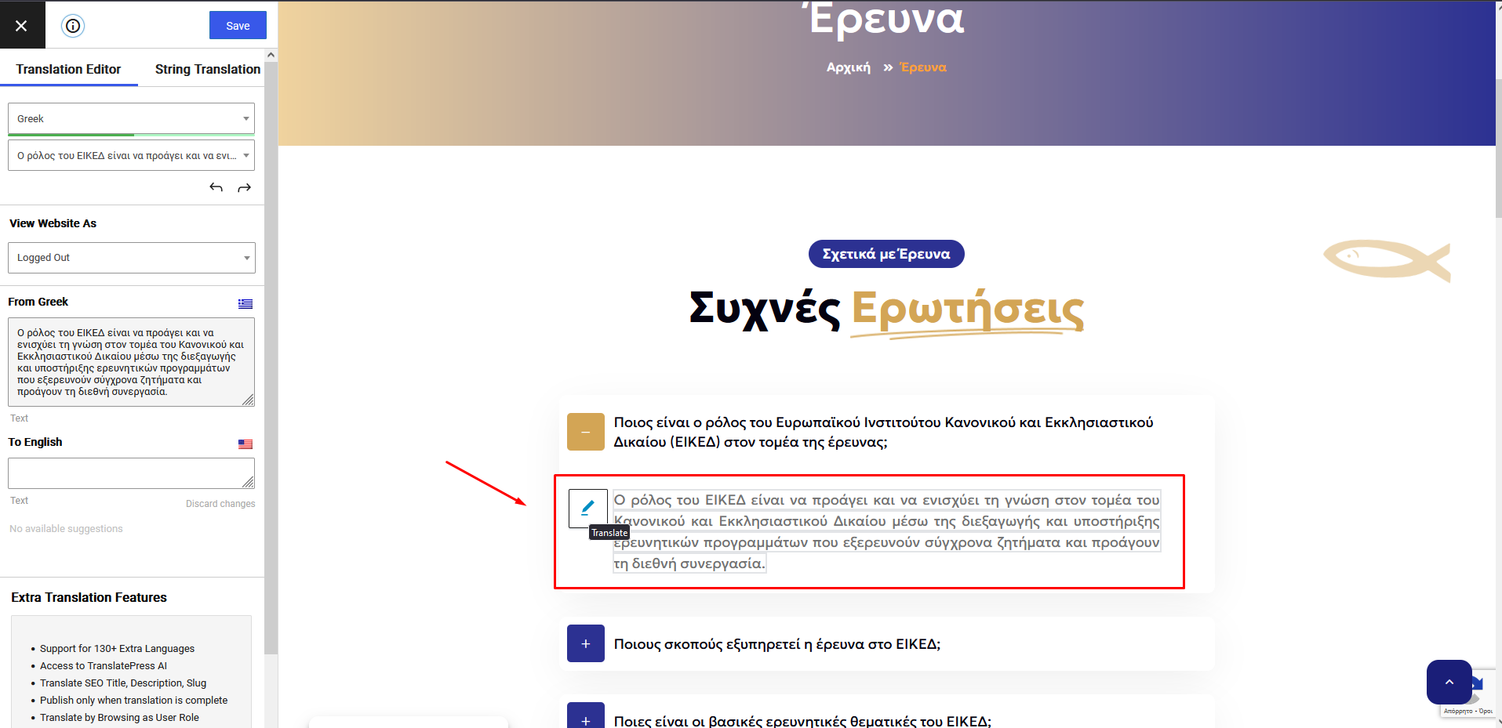
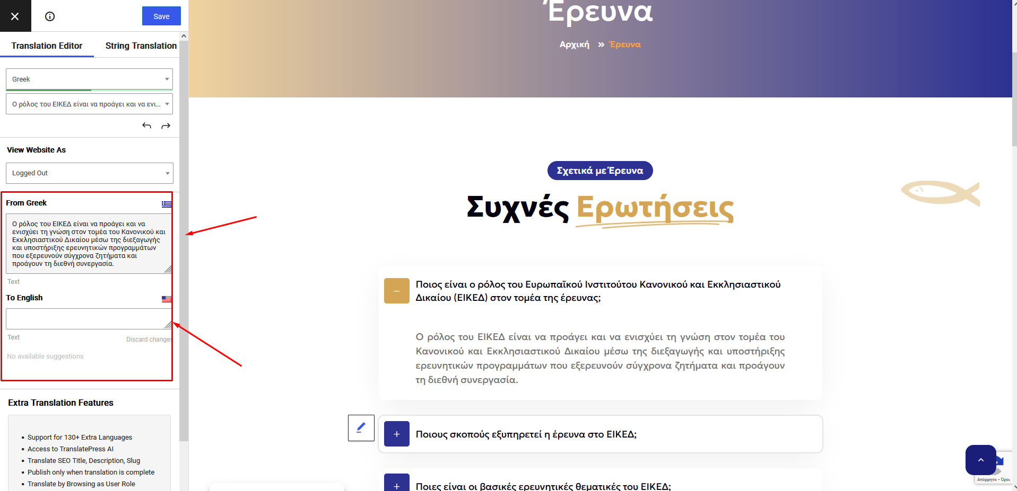
- Εισάγωντας το αγγλικό κείμενο και πατώντας την επίλογή πάνω αριστερά “Save”, η μετάφραση έχει αποθηκευτεί και πλέον με την αλλαγή της γλώσσας πρέπει να εμφανίζεται.
